NGUYỄN DIỆU ANH – 67CS – 0267067
LÀM QUEN VỚI LINUX – MÔI TRƯỜNG CLI (DÒNG LỆNH)
- Thực hiện các lệnh sau
- ls
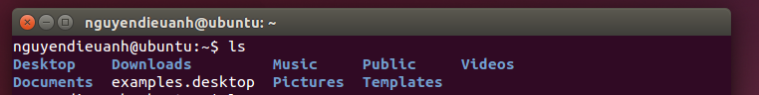
- ls -a
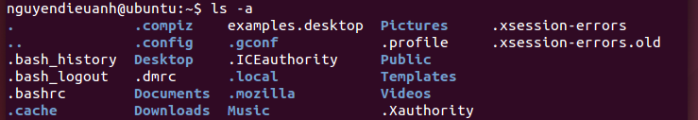
- ls -a $HOME
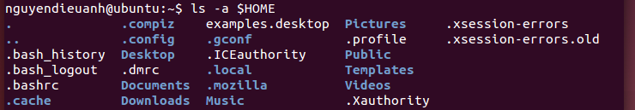
- pwd
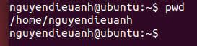
- uname
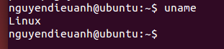
- uname -a
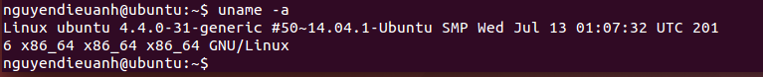
- lsb_release -a
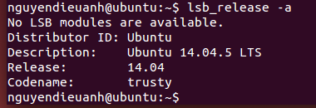
- cat /etc/*release
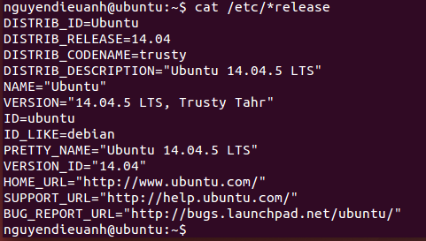
- date
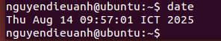
- date +‘%d/%m/%y’
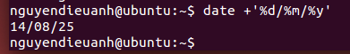
- date +‘%A, %B %d, %Y’
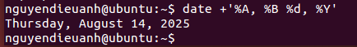
- id

- who
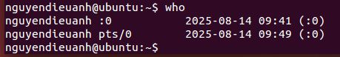
- history
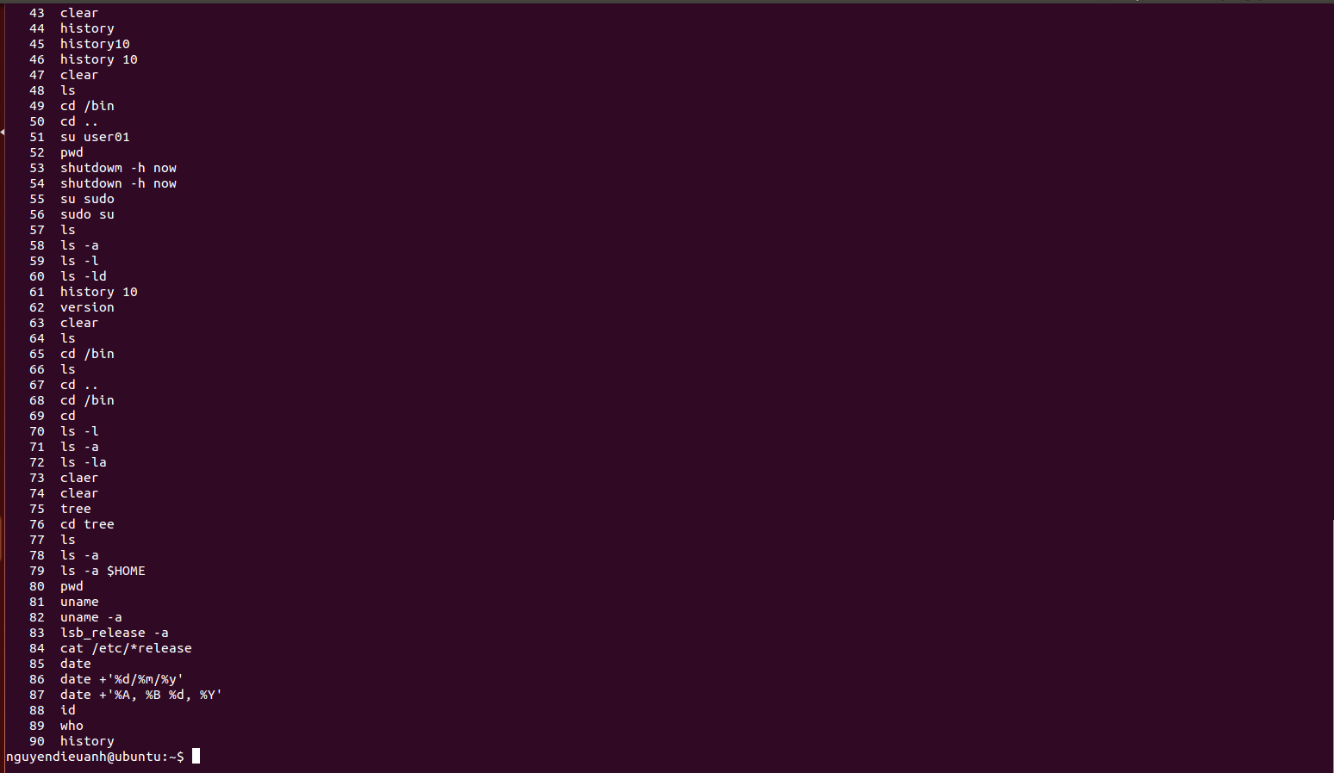
- history 10
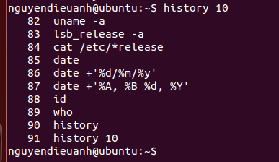
- Thao tác với hệ thống tập tin trên Ubuntu
- Chuyển đến thư mục gốc /
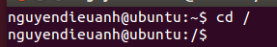
- Xem thông tin về các thư mục trực thuộc dạng cơ bản, dạng danh sách đầy đủ; ghi lại chức năng một số thư mục quan trọng
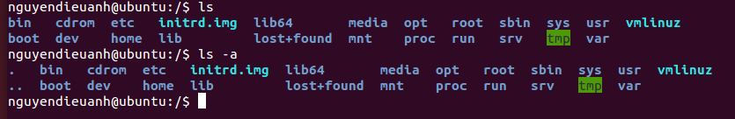
- Chức năng của một số thư quan trọng:
- /bin: Chứa các lệnh cơ bản và cần thiết cho hệ thống (ls, cp, mv,…), dùng cho cả người dùng và quá trình khởi động
- /boot: Lưu trữ các tệp cần thiết để khởi động hệ điều hành, bao gồm kernel và ramdisk
- /dev: Chứa các tệp đại diện cho thiết bị phần cứng (device files), ví dụ /dev/sda là ổ cứng
- /etc: Chứa tệp cấu hình hệ thống và các dịch vụ (config files)
- /home: Thư mục chứa dữ liệu cá nhân của từng người dùng
- /lib và /lib64: Chứa các thư viện dùng chung cho các chương trình trong /bin và /sbin.
- /media: Điểm mount cho các thiết bị lưu trữ di động như USB, ổ cứng gắn ngoài
- /mnt: Thư mục tạm để mount các hệ thống tệp (filesystem) khi quản trị viên cần
- /opt: Dùng để cài đặt các phần mềm tùy chọn, thường là ứng dụng của bên thứ ba
- /proc: Hệ thống tệp ảo chứa thông tin về tiến trình và cấu hình kernel
- /root: Thư mục home của tài khoản root (quản trị viên)
- /run: Chứa thông tin runtime tạm thời (PID files, socket, lock)
- /sbin: Các chương trình hệ thống dùng cho quản trị viên (vd: fdisk, ifconfig)
- /srv: Dữ liệu cho các dịch vụ được cung cấp bởi hệ thống (web, FTP...)
- /sys: Hệ thống tệp ảo cung cấp thông tin và giao diện điều khiển kernel
- /tmp: Chứa các tệp tạm thời, tự động xóa khi khởi động lại
- /usr: Chứa các chương trình và dữ liệu dùng chung cho tất cả người dùng. Bên trong có /usr/bin, /usr/lib, /usr/share...
- /var: Chứa dữ liệu thay đổi thường xuyên như log, mail, database, spool

- Tạo thư mục mới, tên là testinroot
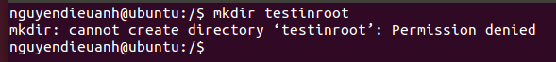
- Không có quyền tạo thư mục trên root nếu không thuộc quyền quản trị của root
- Chuyển đến thư mục /home
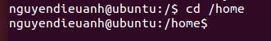
- Tạo thư mục mới, tên là testinhome
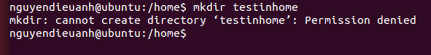
- Không có quyền tạo thư mục trên home nếu không thuộc quyền quản trị của root
- Chuyển đến thư mục home của người sử dụng
- Xem thông tin về tập tin và thư mục
- Dạng thông thường
- Dạng một cột
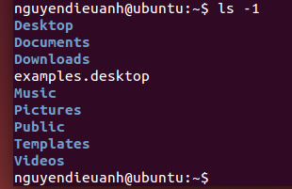
- Dạng đầy đủ
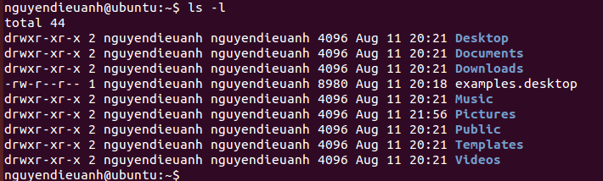
- Tạo thư mục mới, tên testinmyhome
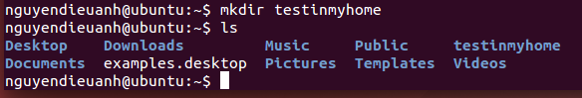
- Tạo thư mục bài tập baitapLinux trong testinmyhome
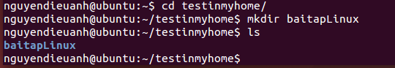
- Tạo 4 thư mục Lab1, Lab2, Lab3, Lab4 trong baitapLinux
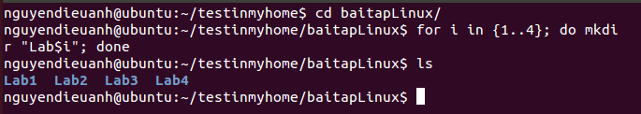
- Copy thư mục baitapLinux ra thư mục chủ của em
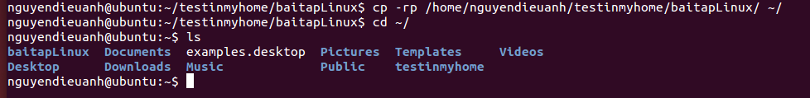
- Chuyển tên thư mục testinmyhome thành tên em (Nguyen_Dieu_Anh)
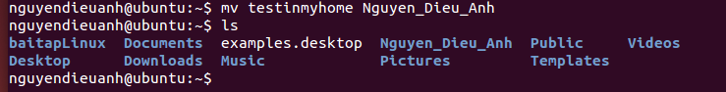
- Xóa thư mục baitapLinux trong Nguyen_Dieu_Anh
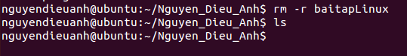
- Xem thông tin file hosts trong thư mục /etc (thông tin về máy)
- cat /etc/hosts
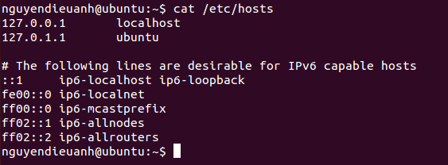
- pico /etc/hosts
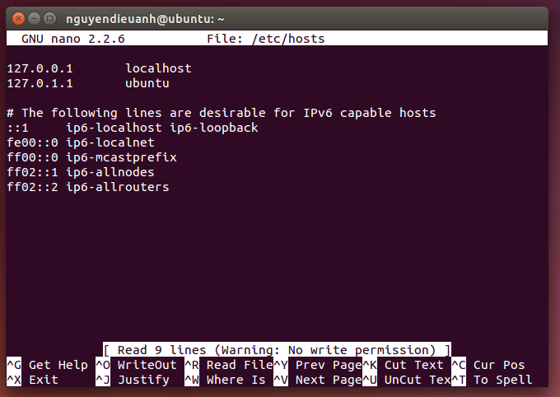
- more /etc/hosts
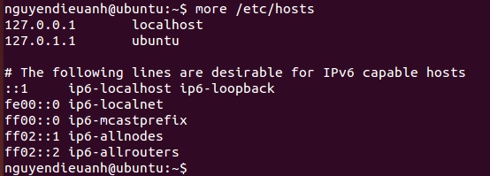
- less /etc/hosts
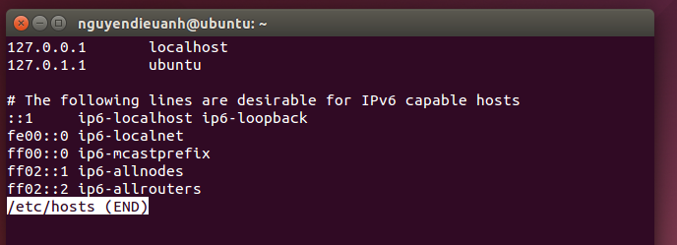
- vi /etc/hosts
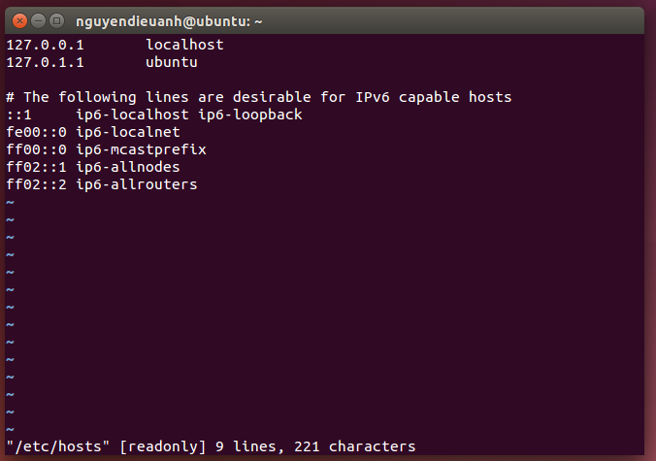
- Xem thông tin file adduser.conf trong /etc
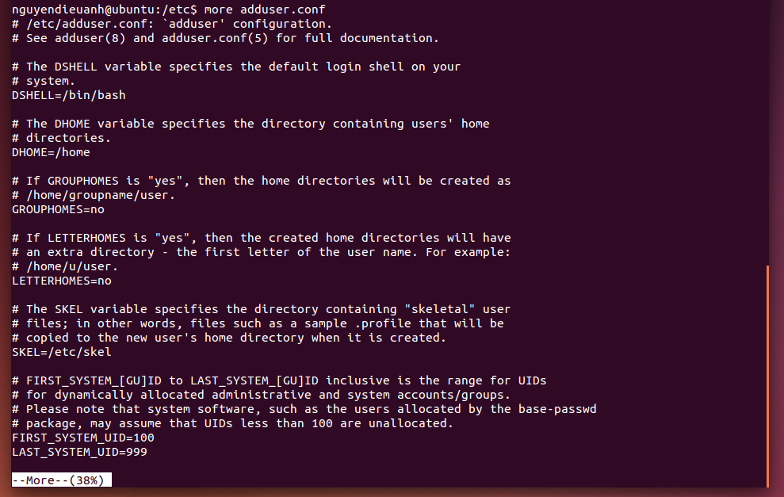
- Copy file về Lab1:
- Thực hiện các lệnh sau bằng cách gõ phím ít nhất
- cat /etc/hosts
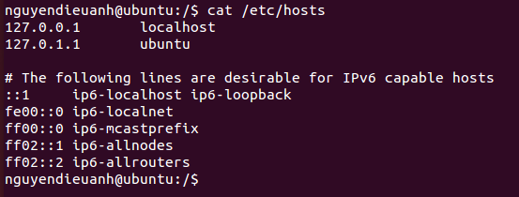
- cat /etc/adduser.conf
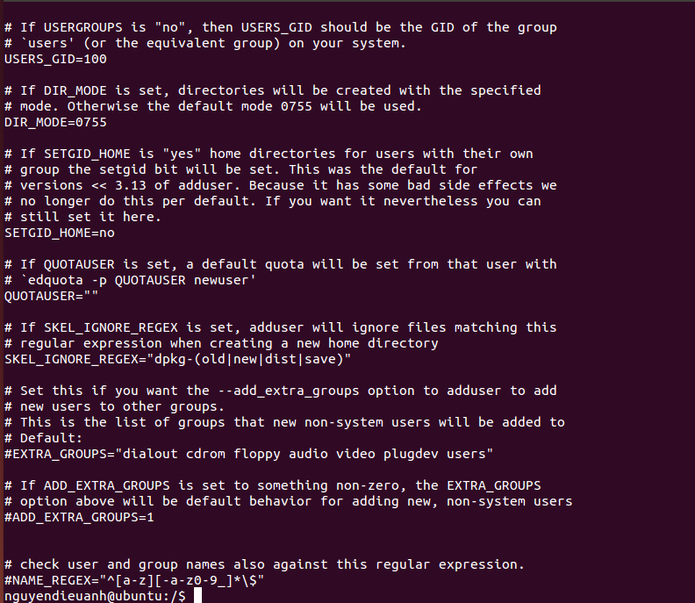
- cd /home/nguyendieuanh/Downloads
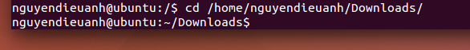
- basename /usr/share/doc/
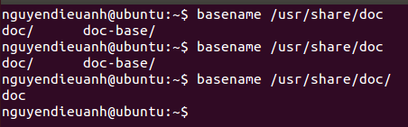
- Tạo 1 file văn bản trong thư mục chủ của mình, với nội dung sau, tên là ca dao 1:
- Nội dung:
Nhỏ còn thơ dại biết chi
Lớn thì đi học, học thì phải siêng
Theo đòi cũng thể bút nghiên
Thua em kém chị cũng nên hổ mình
- Tạo file rỗng bằng lệnh: touch cadao1:
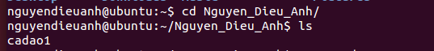
- Sử dụng câu lệnh nano cadao1 để viết nội dung vào file:
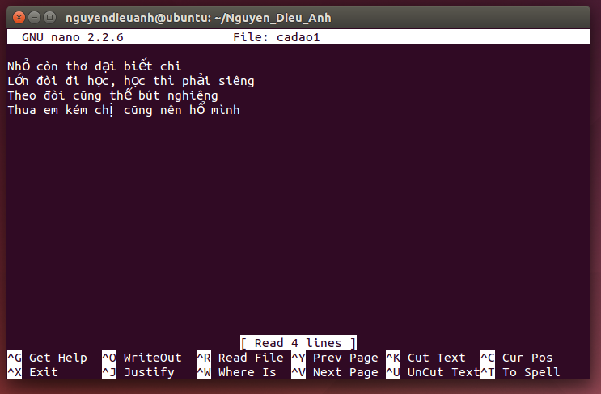
- Bấm ctrl + X, yes, enter để lưu và thoát
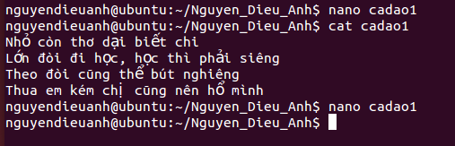
- Tạo file văn bản trong thư mục chủ, với nội dung dưới, tên là cadao2
- Nội dung:
Con ong làm mật yêu hoa
Con cá bơi yêu nước, con chim ca yêu trời
- Tạo file
- Tạo file rỗng bằng lệnh: touch cadao2
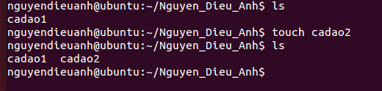
- Sử dụng câu lệnh nano cadao2 để viết nội dung vào file:
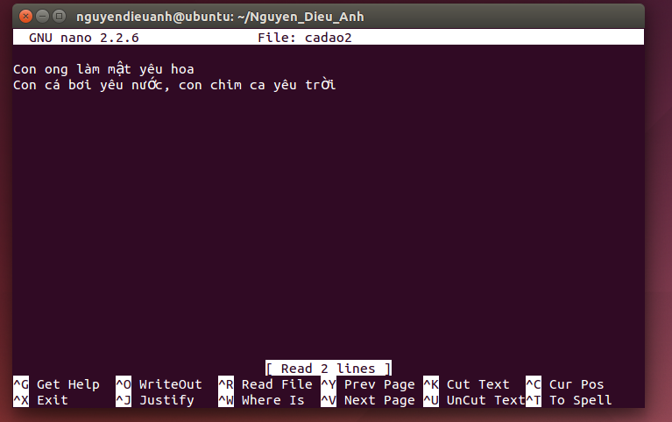
- Bấm ctrl + X, yes, enter để lưu và thoát:
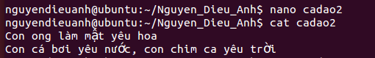
- Xem thông tin phân quyền của file vừa tạo
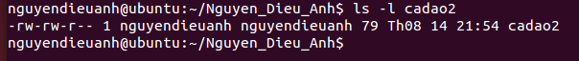
- Nối 2 file trên thành 1 file cadao. Bỏ quyền đọc ghi của nhóm và người dùng khác
- Nối 2 file thành 1 file cadao:
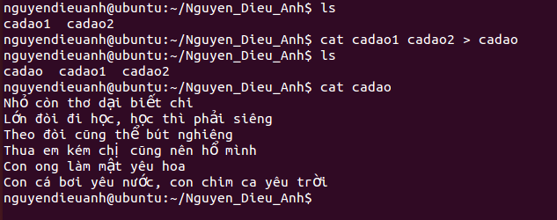
- Bỏ quyền đọc ghi của nhóm và người dùng khác:
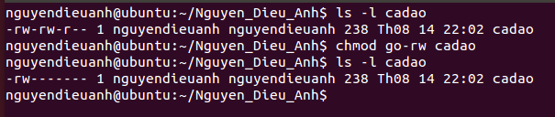
- Dùng quyền sudo để tạo một thư mục sharedFolder trong /home, tạo file abc nội dung bất kỳ trong thư mục đó. Xem thông tin phân quyền của thư mục sharedFolder và của file abc; lưu ý chủ sở hữu và nhóm sở hữu của chúng
- Tạo thư mục sharedFolder:
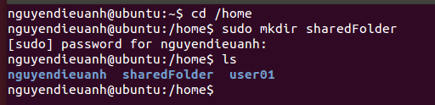
- Tạo file abc nội dung bất kỳ trong thư mục đó:
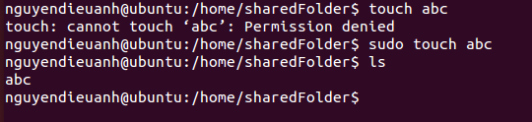
- Xem thông tin phân quyền của thư mục sharedFolder và file abc
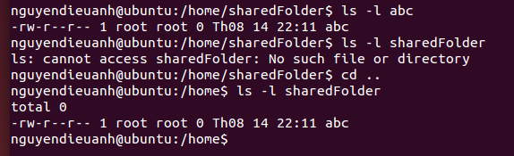
- Bỏ quyền r đối với người dùng khác trên thư mục sharedFolder
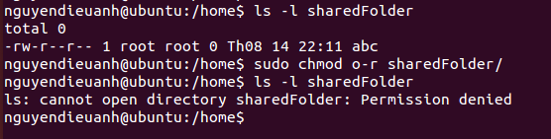
- Không sử dụng được lệnh ls trên thư mục sharedFolder
- Bỏ quyền x đối với người dùng khác trên thư mục sharedFolder
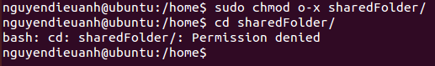
- Không thực hiện được lệnh cd trong thư mục sharedFolder
- Thêm quyền w đối với người dùng khác trên thư mục sharedFolder
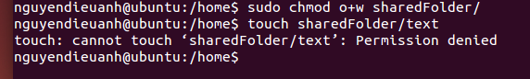
- Không thể thêm file mới trên thư mục này
- Thêm lại quyền x với thư mục sharedFolder
- Đã thêm được file trên thư mục sharedFolder
- Không thể xem nội dung thư mục sharedFolder. Muốn xem cần phải có thêm quyền r
